***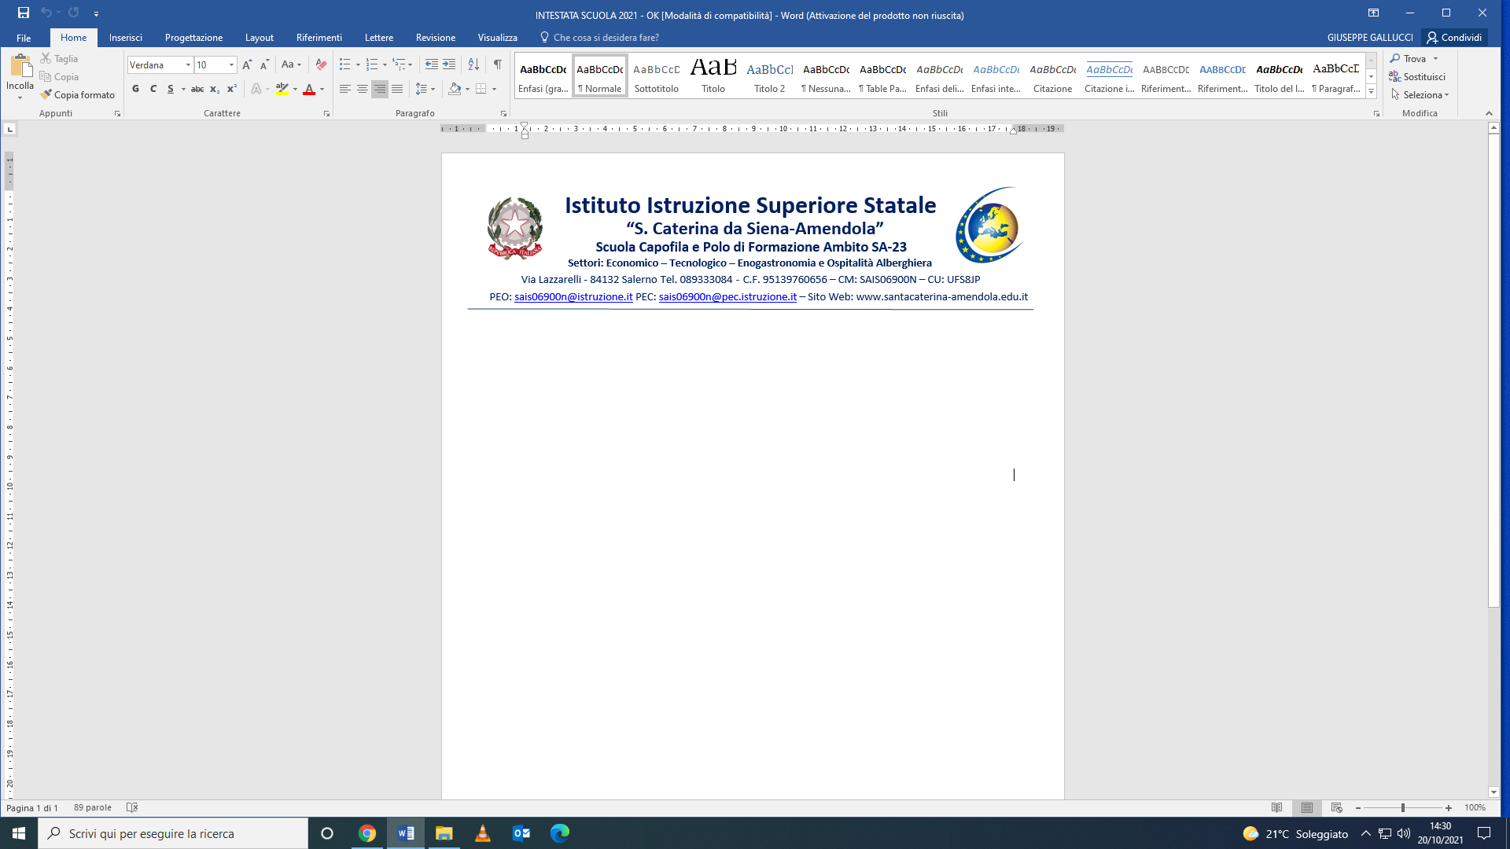

**ALLEGATO D**

**Al Titolare del trattamento dei dati**

**CONSENSO (ex art. 4,7,9 del GDPR/679/2016) e DICHIARAZIONE DI RICEVUTA DELL’INFORMATIVA AL TRATTAMENTO DEI DATI PERSONALI E DELLE ISTRUZIONI PER GLI ADDETTI AL TRATTAMENTO**

Il sottoscritto (cognome, nome e CF)

in qualità di (*) dell’Istituto______________________________________,

(*) indicare: docente / assistente amministrativo / DSGA / collaboratore scolastico o altro (specificare)

**DICHIARA**

* di avere preso visione in data odierna dell’informativa (“personale dipendente”) fornita dal Titolare ai sensi degli artt. 13 e 14 del Regolamento UE 679/2016;

Luogo e data _______________, ____________

Firma

_________________________________